**FRIESLAND - Plaats = Metslawier (FR) Ropta (Stellingmolen) O**

* 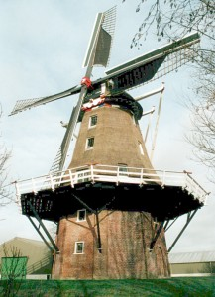De molen werd in 1836 door molenmaker R. de Werf voor rekening van D.J. Sluiter gebouwd als koren- en pelmolen op de plaats van de gesloopte Roptastins.
* In 1840 werd deze grondzeiler tijdens een zware storm omver geworpen en vervolgens als stellingmolen herbouwd. De molen kwam voor het beroepsmaalwerk in 1961 stil te staan.
* Deze molen is qua inrichting één van de meest complete molens van Friesland.
* Tot 1966 had de molen zelfzwichting op beide roeden.
* De laatste restauratie werd in 1996 uitgevoerd.